2. Рекурсия в широком смысле - это определение объекта посредством ссылки на себя.

3. Два поставленных друг напротив друга зеркала. В них образуются два коридора из затухающих отражений зеркал.

Матрёшка. Она вполне рекурсивна, но можно добраться до самой маленькой из них.

Наведение веб-камеры на экран монитора компьютера. Камера будет записывать изображение экрана компьютера и выводить его же на этот экран, получится что-то вроде замкнутого цикла.

Географические объекты. Например, острова посреди озёр, которые в свою очередь расположены на островах. Среди таких объектов самым известным является пресноводное озеро Тааль, расположенное на острове Лоусон в провинции Батангас, Филиппины.

Кроны деревьев. Рисунок более крупных веток повторяется в узоре более мелких. Подобным же образом выстроены кровеносные сосуды и нервы в организме животных.

4. Рекурсивный алгоритм – это алгоритм, в определении которого

содержится прямой или косвенный вызов этого же алгоритма.

5. Для решения задач рекурсивными методами разрабатывают следующие этапы, образующие рекурсивную триаду:

параметризация – выделяют параметры, которые используются для описания условия задачи, а затем в решении;

база рекурсии – определяют тривиальный случай, при котором решение очевидно, то есть не требуется обращение функции к себе;

декомпозиция – выражают общий случай через более простые подзадачи с измененными параметрами.

6. Для оценки трудоемкости рекурсивных алгоритмов строится полное дерево рекурсии.

Глубина рекурсивных вызовов– наибольшее одновременное количество рекурсивных обращений функции, определяющее максимальное количество слоев рекурсивного стека, в котором осуществляется хранение отложенных вычислений.

Объем рекурсии - количество вершин полного рекурсивного дерева без единицы

7. Область памяти, предназначенная для хранения всех промежуточных значений локальных переменных при каждом следующем рекурсивном обращении, образует рекурсивный стек.

Для каждого текущего обращения формируется локальный слой данных стека (при этом совпадающие идентификаторы разных слоев стека независимы друг от друга и не отождествляются).

Завершение вычислений происходит посредством восстановления значений данных каждого слоя в порядке, обратном рекурсивным обращениям

8.

procedure rec ( a:byte);

begin

If a > 0 then rec(a-1);

end;

begin

rec(3);

end.

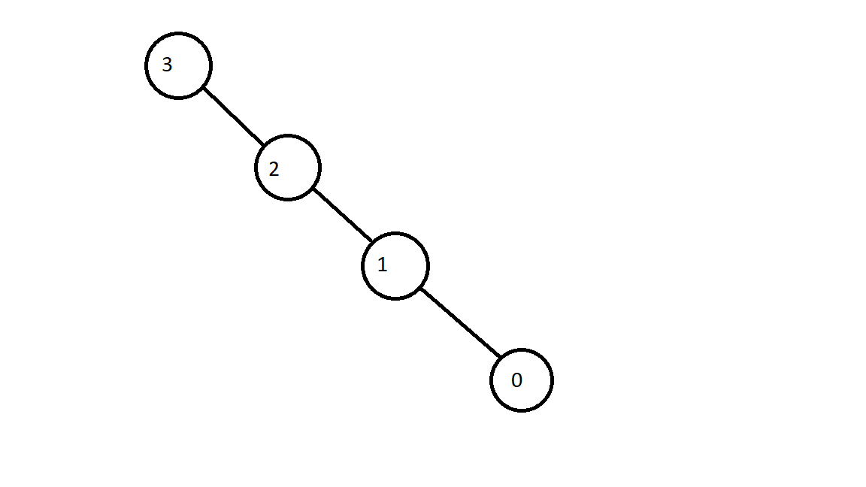

Глубина – 4

Объём – 4

Параметризация – переменная a

База рекурсии – a = 1, тогда для решения потребуется 1 действие

Декомпозиция – rec(a-1)

9. 

Мем в том что человек попросил скинуть мем о том как скидывают мем